Definition: Ein Viereck …
… mit Umkreis heißt Sehnenviereck. | … mit Inkreis heißt Tangentenviereck.
Der Mittelpunkt M des Umkreises liegt  von allen vier Ecken gleich weit entfernt. | Der Mittelpunkt M des Inkreises hat zu  allen vier Seiten den gleichen Abstand.
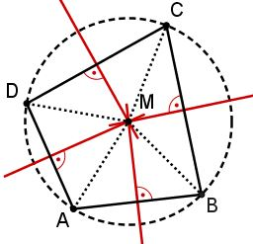 | 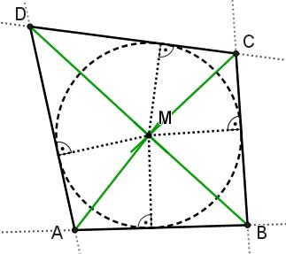
Ein Viereck ist ein Sehnenviereck, wenn sich die Mittelsenkrechten zu den Seiten in einem Punkt schneiden, dem Umkreismittelpunkt. | Ein Viereck ist ein Tangentenviereck, wenn sich die Winkelhalbierenden der Innenwinkel in einem Punkt schneiden, dem Inkreismittelpunkt.

- Sehnen- und Tangentenvierecke erkunden
a) Zeichne einen Kreis mit Mittelpunkt M und vier Punkte A, B, C und D auf seinem Rand. Verbinde sie zum Sehnenviereck ABCD und miss alle vier Innenwinkel. Falls du mit einem Dynamischen Geometrie System (DGS) wie arbeitest, kannst du nun jeweils einen der Punkte bewegen und die Winkel beobachten. Was verändert sich, was bleibt gleich?
Vergleiche mit deinen Nachbarn. Formuliert unten eure Vermutung.
b) Um ein Tangentenviereck PQRS zu konstruieren, zeichnest du vier Punkte auf einen Kreis. Nenne sie A, B, C und D. Konstruiere dann die Tangenten in den vier Berührpunkten und anschließend deren Schnittpunkte P, Q, R und S. Miss die Seitenlängen des Tangentenvierecks PQRS und addiere die Längen gegenüberliegender Seiten.
Was fällt dir auf? Vergleiche mit deinen Nachbarn. Formuliert unten eure Vermutung.
c) Diskutiert, wie ihr eure Vermutungen begründen könnt und entwickelt erste Beweisideen.
- Vermutungen
Winkelsatz über Sehnenvierecke | Längensatz über Tangentenvierecke
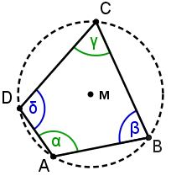 | 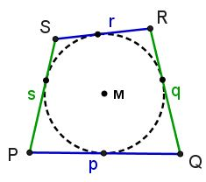
In jedem Sehnenviereck ... | In jedem Tangentenviereck ...

Diese Anleitung kann dich / euch bei der Erkundung mit GeoGebra unterstützen.
Blende zuerst das Koordinatengitter und die Achsen aus (z.B. nach "Rechtsklick" im Kontextmenu).
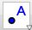 | M=(0,0) - Mittelpunkt M in der Eingabezeile definieren [alternativ: Punkt A setzen, umbenennen in M (nach Rechtsklick im Kontextmenu),
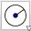 | Kreis(M,r) - Kreis mit Radius definieren [variabler Radius, z.B. r=2]  (r wird als Schieberegler eingerichtet und bleibt als Parameter variabel) | 
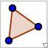 | Mit dem Werkzeug "Vieleck" vier Punkte A,B,C und D auf den Kreisrand setzen, ggf. Farbe anpassen (→ "Eigenschaften" oder direkt mit Leiste, s.r.) | 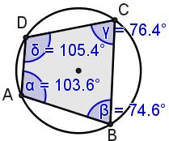
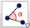 | Winkel definieren (dabei auf den Umlaufsinn achten): ɑ =Winkel(B,A,D),  β =Winkel(C,B,A), γ=Winkel(D,C,B), δ=Winkel(A,D,C) oder mit Werkzeug: z.B. für ∡BAD Punkte B,A,D anklicken [Reihenfolge!], Farbe ändern
 | Blende störende Beschriftungen aus (in der Algebraansicht oder nach Rechtsklick im Kontextmenu), bearbeite dann Erkundungsauftrag 1a):
Untersuche die Zusammenhänge zwischen den Winkelweiten und notiere deine Vermutungen.
 | Eingabe: kontrollkästchen("Winkel",{α,β,γ,δ}) → Ein- und Ausblenden von Objekten, alternativ Werkzeug auswählen, Position anklicken, Kästchen benennen ("Winkel") und aus der Liste die vier Winkel auswählen. | 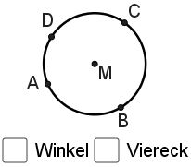
 | Kontrollkästchen (Name: "Viereck") für die Sichtbarkeit des Sehnenvierecks einrichten, diesem als Objekte das Viereck (v1) und die Seiten zuordnen. [Sichtbarkeit von Objekten nachträglich anpassen: Unter "Eigenschaften → Erweitert" jeweilige Variable (Kontrollkästchen) als Bedingung eintragen]
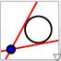 | Die Tangenten in den vier Berührpunkten A,B,C und D zeichnen.  [oder Eingabe: g=tangente(A,c), h=tangente(B,c), ...]
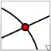 | Die vier Schnittpunkte der Tangenten konstruieren (Benennung: P,Q,R,S)  [oder Eingabe: E=schneide(g,h) ; F=schneide(h,i) ...] | 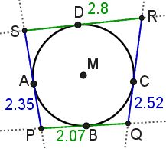
 | Zum Zeichnen des Vierecks v2 die Punkte P,Q,R,S und nochmals P anklicken [oder Eingabe: v2=vieleck(P,Q,R,S) ], ggf. Farbe anpassen
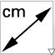 | Werkzeug "Abstand oder Länge" auswählen und die Länge jeder Seite des Tangentenvierecks PQRS anzeigen lassen (Seite anklicken).
 | Blende unerwünschte Beschriftungen aus, färbe ggf. gegenüberliegende Seiten des Vierecks gleich und bearbeite dann Erkundungsauftrag 1b).
Addiere die Längen gegenüberliegender Seiten. Variiere die Figur und notiere deine Vermutungen.

Blende alle Beschriftungen aus (mit gedrückter rechter Maustaste einen Rahmen um die Objekte ziehen, dann nach Rechtsklick die Option "Beschriftung anzeigen" deaktivieren [oder in der Algebraansicht (mit Strg(+Shift)+Klick)]. Sehnen- und Tangentenviereck ggf. unterschiedlich färben:
Zusatzauftrag: Notiere welches Tangentenviereck jeweils entsteht: | 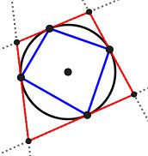
  Sehnenviereck | Tangentenviereck
  Quadrat
  Rechteck
  Gleichschenkliges Trapez
  Drachenviereck

- Beweis: Winkelsatz für Sehnenvierecke
a) Notiere Voraussetzung und Behauptung des Satzes und
ergänze nebenstehende Beweisfigur.
Vor.:
Beh.:
b) Führe einen Zweispaltenbeweis:
Beweisschritt |  | Begründung
1)
2)
3)
4)

- Beweis: Längensatz für Tangentenvierecke
a) Notiere Voraussetzung und Behauptung des Satzes und  ergänze ggf. nebenstehende Beweisfigur. |  |  | 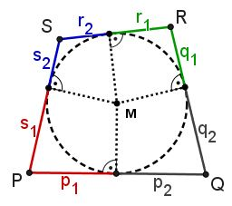
Vor.: | PQRS ist ein Tangentenviereck. In der Figur gilt: p=p₁+p₂, q= ...
Beh.:
b) Führe einen Zweispaltenbeweis.
Beweisschritt |  | Begründung
1)
2)
3)

- Abhängig
a) M ist der Mittelpunkt des Umkreises des Dreiecks ABC. Bestimme φ.  b) Bestimme allgemein den Zusammenhang zwischen den Weiten der Winkel φ und α. | 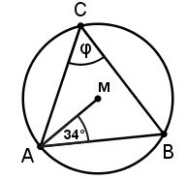  a) | 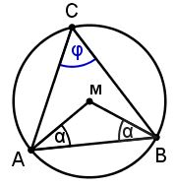  b)
c) Funktionale Abhängikeiten zweier Größen werden symbolisch oft in der Form y(x) bzw. f(x) ausgedrückt. Notiere rechts die Winkelabhängigkeit aus b) in dieser Darstellungsform.  Warum handelt es sich hierbei um eine Funktion? |  | φ(α)=

- "Höchste Zeit"
Auf einer Uhr werden die Markierungen für 2 und 8 sowie für 6 und 11 wie abgebildet verbunden. Bestimme den Schnittwinkel δ der beiden Kreissehnen.  Findest du verschiedene Lösungswege?  Tipp: Ergänze Hilfslinien und suche nach hilfreichen Sehnen, Umfangs- und Mittelpunktswinkeln. | 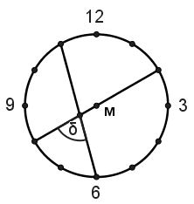
- Alpha gesucht
a) Bestimme die Weite des Winkels α.  Tipp: Zeichne geeignete Hilfslinien und -winkel ein.  b) Suche einen zweiten Lösungsweg.  Und vielleicht findest du auch noch einen dritten Weg? | 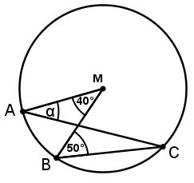

- Ähnliche Dreiecke
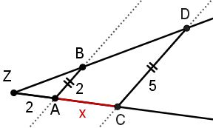  a) | 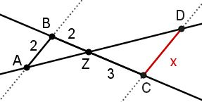 | 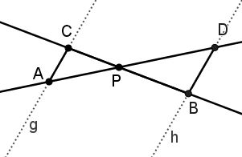  b)
a) Bestimme jeweils die Länge der Strecke x (alle Angaben in cm).
b) Die Geraden g und h sind parallel. Begründe, warum die Dreiecke ähnlich sind.
Färbe Winkel gleicher Weite in gleicher Farbe.

Lösungen
- Sehnen- und Tangentenvierecke erkunden
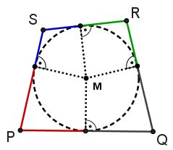
a) + b) individuelle Lösungen.
Falls die eigene Erstellung nicht möglich ist, kann man zum Erkunden die Applets E1-E3 zur 5. Stunde nutzen.
c) Beim Sehnenviereck könnte man (vgl. Nr. 2) z.B. die Diagonale DB als Kreissehne betrachten und mit dem MWS nach Zusammenhängen suchen. Beim Tangentenviereck helfen die abgebildeten Berührpunkte und Teilstrecken weiter.
- Vermutungen
Winkelsatz über Sehnenvierecke | Längensatz über Tangentenvierecke
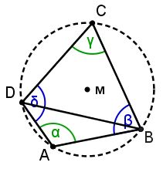 | 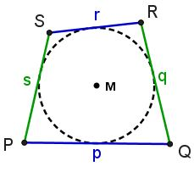
In jedem Sehnenviereck ergänzen sich gegenüberliegende Winkel zu 180°.  In der Figur gilt: γ + α = δ + β = 180°. | Im Tangentenviereck ist die Summe der Längen gegenüberliegender Seiten gleich groß. In der Figur gilt p + r = q + s

- Beweis: Winkelsatz für Sehnenvierecke
a) |  |  | 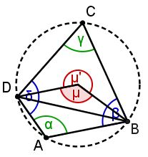
Vor.: | ABCD ist eine Sehnenviereck, d.h. die Punkte A, B, C, D liegen auf einem Kreis mit Mittelpunkt M.
Beh.: | Gegenüberliegende Innenwinkel ergänzen sich zu 180°.  Zu zeigen ist: α+γ=180° und β+δ=180°.
b) Exemplarisch folgt eine mögliche Argumentation:
Beweisschritt |  | Begründung
1) | μ=2γ bzw. μ‘=2α | MWS für die Umfangswinkel γ und α auf den beiden Seiten der Sehne DB (mit zugehörigen Mittelpunktswinkeln μ und μ‘)
2) | 2γ+2α=360°  Division durch 2 ergibt | Es gilt μ+μ‘=360°; die beiden Mittelpunktswinkel zu einer Sehne ergänzen sich zu 360°.
3) | γ+α=180° | Da die Umfangswinkel nach dem MWS halb so groß wie die Mittelpunktswinkel sind, ergänzen sie sich zu 360°:2=180°.
4) | δ+β=180° | Da die Winkelsumme im Viereck 360° beträgt und γ+α=180° gilt, müssen sich auch β und δ zu 180° ergänzen.

- Beweis: Längensatz für Tangentenvierecke
a) Jeder Berührpunkt teilt eine Seite in zwei Abschnitte. |  |  | 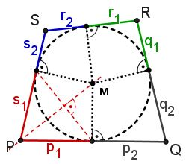
Vor.: | PQRS ist Tangentenviereck. In der Figur gilt p=p₁+p₂, q=q₁+q₂, r=r₁+r₂ und s=s₁+s₂.
Beh.: | Die Summe der Längen gegenüberliegender Seiten ist gleich groß. Es ist zu zeigen, dass p+r = q+s gilt.
b) Exemplarisch folgt eine mögliche Argumentation:
Beweisschritt |  | Begründung
1) | p₁=s₁ ; p₂=q₂  q₁=r₁ ; r₂=s₂ | Die von einem Eckpunkt ausgehenden Tangentenabschnitte sind gleich lang, da sie als Seiten eines Drachenvierecks symmetrisch zu dessen Symmetrieache (der Mittelsenkrechte der beiden zugehörigen Berührpunkte) liegen.
2) | p+r = p₁+r₂+p₂+r₁  q+s= s₁+s₂+q₂+q₁ | Die Reihenfolge der vier Teilabschnitte ist bei der Summation ihrer Längen frei wählbar (Kommutativgesetz der Addition).  Hier stehen gleichlange Abschnitte über- bzw. untereinander.
3) | p+r = q+s | folgt aus 1) und 2)

- Abhängig
a) 1.Weg:  ε=90°−34°=56° (Tangente ist orthogonal zu MA)  φ=ε=56° (STWS, ε ist STW zu φ zur Sehne AB)  2. Weg:  μ=180°−2·34°=112° (BWS und WS im gleichschenkligen ΔABM)  φ= μ:2=56° (MWS, φ ist UW zur Sehne AB mit MW μ) | 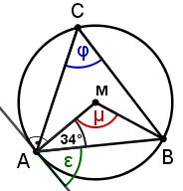  φ(α)= 90°-α
b) Allgemein gilt mit den gleichen Begründungen wie im a)-Teil:
1. Weg: ε=90°−α, wegen φ=ε folgt φ=90°-α (s.o.)
2. Weg: μ=180°−2·α und φ= μ:2=90°−α (s.o.)
c) siehe rechts, für jede Winkelweite α ist der Wert φ eindeutig bestimmt. Die Zuordnung α↦φ ist also eindeutig und damit
eine Funktion.

- Höchste Zeit
Vorab: γ=∢DMA=90° (da 3h der vierte Teil von 12h sind)  1. Weg: Winkel im Dreieck ABS bezeichnen und bestimmen.  Da 2 Stunden der sechste Teil von 12 Stunden sind, gilt für den Mittelpunktswinkel ε der Sehne AB ε=∢AMB=360°:6=60°, also:  α=60° (BWS und WS im gleichseitigen ΔABM) φ=μ:2=90°:2=45° (MWS, φ ist UW zur Sehne AD mit MW γ=90°) δ=180°−α− φ=75° (WS im ΔABS)  2. Weg: im ΔBMD gilt für den MW μ=∢DMB=5/12·360°=150°  und für den Basiswinkel ω=∢SDM=(180°−150°):2=15° (BWS+WS)  δ=180°−γ−ω=180°−90°−15°=75° (WS im ΔMDS) | 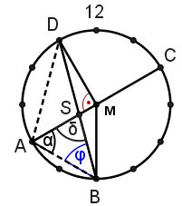

- Alpha gesucht
a) 1. Weg mit Umfangswinkel über der Sehne AB:  φ=μ:2=40°:2=20° (φ ist UW zur Sehne AB mit MW μ=40°)  δ=∢BSC=180°−50°−φ=110° (WS im ΔBCS)  ε=∢MSA=δ (∢BSC und ∢MSA sind Scheitelwinkel) α=180°−40°−ε=30° (WS im ΔASM) | 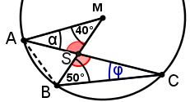
b) 2. Weg mit Umfangswinkel über der Sehne BC:  μ=180°−2·50°=80° (WS und BWS im ΔBCM)  ε=μ:2=40° (ε ist UW zu BC mit MW μ=80°)  ε+α=(180°−40°):2=70° (WS und BWS im ΔABM)  α=70°−ε=30° (benachbarte Winkel) | 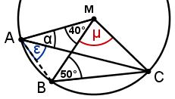
3. Weg: Ergänzung der Figur durch Punktspiegelung, s. rechts  Wenn man A und B an M spiegelt erhält man D und E.  Wir verwenden zweimal den Mittelpunktswinkelsatz:  μ=∢CME=2·50°=100° (MWS: μ ist MW mit UW ∢CBM zu CE)  β=100°−40°=60° (benachbarte Winkel; Scheitelwinkel)  α=β:2=30° (MWS: α ist UW zu CD mit MW β=80°) | 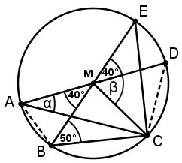

- Ähnliche Dreiecke
a) Nach dem 2. Strahlensatz gilt z.B. bzw. , daraus folgt x=3 (cm). Neben dieser statischen Sicht ist die dynamische Betrachtung ähnlicher Dreiecke oft intuitiver: ΔZAB wird auf ΔZCD mit dem Streckfaktor k=5:2=2,5 abgebildet. Wegen ZC = k·ZA gilt 2+x=2,5·2=5, also x=3 (cm). Sehr hilfreich ist es übrigens, auf Auffälligkeiten zu achten. ΔZAB ist gleichschenklig! Dies gilt wegen der Ähnlichkeit auch für ΔACD und es folgt sofort 2+x=5 bzw. x=3 (cm).
1. Weg: Achtet man auf Auffälligkeiten, so sieht man x=3 (cm), da ΔZAB gleichschenklig ist und dies wegen der Ähnlichkeit auch für ΔZCD gilt.
2. Weg (statisch), z.B. dem 2. Strahlensatz:
oder , woraus x=3 (cm) folgt.
Hinweis: Die "Produktform" [ konkret x·2=3·2] ist zwar unüblich, der Zusammenhang wird aber übersichtlicher dargestellt.
3. Weg (dynamisch): ΔAZB wird mit dem Streckfaktor k=3:2=1,5 auf ΔZCD abgebildet. Jede Strecke ΔZCD ist also 1,5-mal so lang wie die entsprechende Strecke im ΔAZB, es folgt x=1,5·2
b) In der Skizze gilt ∢A=∢D (bzw. ∢B=∢C), da die Winkel bei den Punkten A und D (bzw. B und C) als Wechselwinkel an den parallelen Geraden g und h gleich groß sind. Damit stimmen die Dreiecke APC und BDP in zwei Winkeln überein und sind nach dem Ähnlichkeitssatz "ww" ähnlich.  Hinweis: Es genügt zwei Winkel zu betrachten, da der dritte dann wegen der Winkelsumme im Dreieck ebenfalls übereinstimmt.  Man hätte auch das Scheitelwinkelpaar bei P verwenden können. | 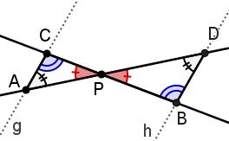

Abrufbar im GeoGebra-Buch IMP9-geo unter https://ggbm.at/ks4bybks, zuletzt abgerufen am 25.4.2019

